ИГРУШКИ
1. «Чего не стало»
На столе выставляются игрушки (2-5). Дети рассматривают их, называют каждую игрушку. Затем предлагается детям закрыть глаза и убирают одну игрушку, дети открывают глаза и называют игрушку, которой нет на столе.
2. «Найди пару»
В игре участвуют парные картинки с изображением игрушек. Игра проводится по типу лото. Ребенку необходимо найти пару к своей картинке.
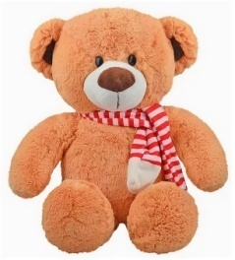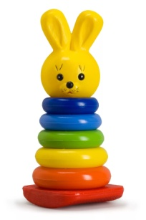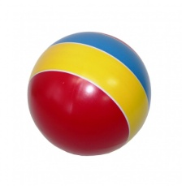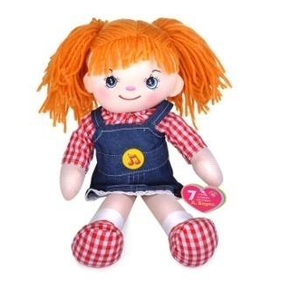
3. «Какой игрушки не хватает»
Детям предлагается таблица, одна клетка пустая. Ребенок устанавливает закономерность расположения игрушек в клетках и определяет, какой игрушки не хватает.

5. «Что здесь спрятано»
Детям предлагаются геометрические фигуры – круг, квадрат, овал, треугольник. Дети определяют - на какие игрушки похожи данные фигуры.

ОДЕЖДА
1. «Одень Таню, одень Ваню»
На маленьких карточках изображения одежды для девочек и мальчиков. Дети рассматривают карточки, называют каждый из предметов одежды. Затем на большом поле раскладывают карточки соответственно к изображению девочки или мальчика. Выясняют, какую одежду могут носить все.
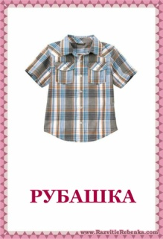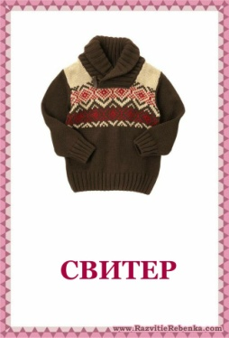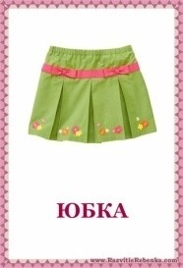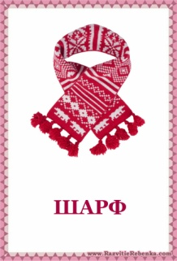
2. «Кто во что одет»
Взрослый задает вопрос типа: У кого сегодня белые колготки? Кто одет в джинсовый сарафан? И т.п.
3. «Мишка и Мишутка»
Детям демонстрируются игрушки маленький и большой мишка или их изображения. Ребенку предлагаются рубашка ( для Мишутки – рубашечка), шорты и шортики, шапка и шапочка, шарф и шарфик, носки и носочки. Нужно «одеть» игрушки, называя, что для кого. Например: Мишке наденем рубашку, а Мишутке – рубашечку.
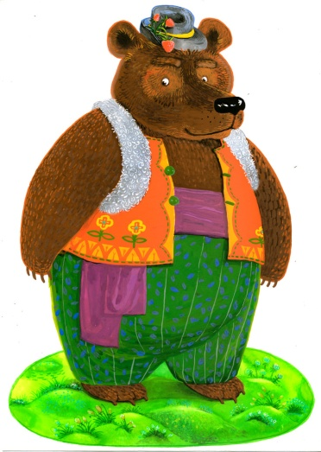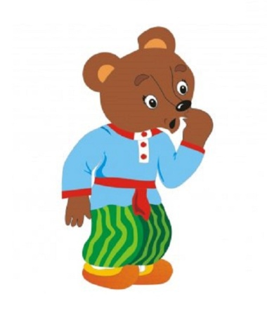

ДОМ
1. «Строим дом»
Детям предлагается построить дом для куклы из деталей конструктора, для нарисованной куклы из геометрических фигур. Свои действия ребенок комментирует, опираясь на вопросы Что это? Куда ты поставил крышу? Как кукла войдет в дом? И т.п.
2. «Кто в домике живет»
Демонстрируются изображения большого дома и маленького домика. У ребенка предметы разной величины. Ребенок называет предмет и в зависимости от его величины помещает в соответствующий дом (Это большая подушка. Она будет в большом доме. А это маленькая подушечка. Она – в маленьком доме).
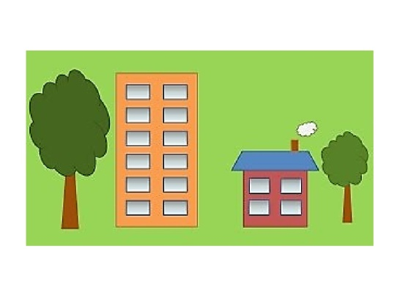

3. «Чего в доме не хватает»
У ребенка рисунки, выполненные взрослым, с изображением домиков, в которых не хватает одной детали – двери, крыши или окна. Ребенок смотрит на карточку и говорит (или показывает): В моем доме нет окошка. Там будет темно. и т.п. - Затем из предложенных геометрических фигур выбирает необходимую и «ремонтирует» дом.
4. «Чей дом»
В окошке нарисованного дома выставляются предметы, принадлежащие сказочным героям или животным, дети определяют, кому принадлежит этот дом.
5. «Разноцветные домики»
Несколько домиков из геометрических фигур разного цвета. Предлагается детям найти одинаковые домики, все высокие домики, все низкие. Ребенок выбирает для себя какую-либо геометрическую фигуру (например, синий прямоугольник), соотносит ее с деталью дома (это дверь) и отыскивает такие же фигуры.
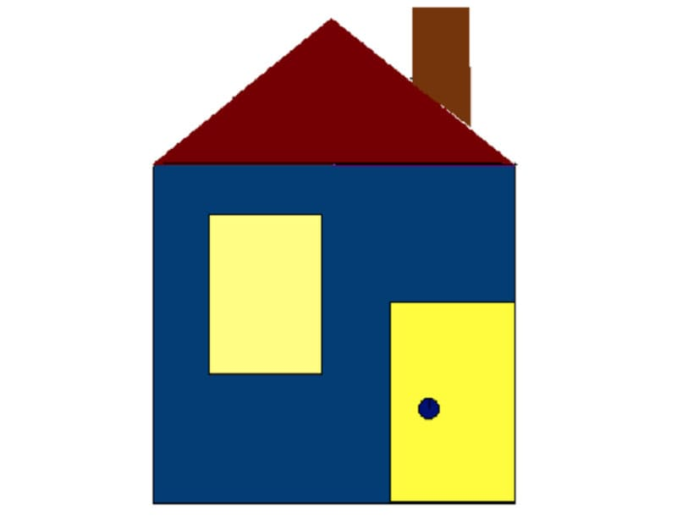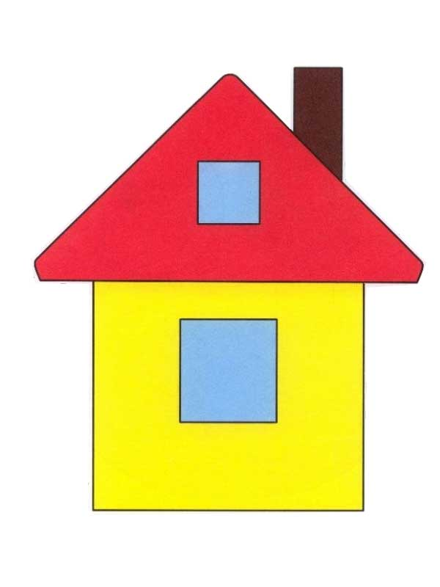

ДОМАШНИЕ ЖИВОТНЫЕ
1. «Кто нас зовет»
Игрушки домашних животных и их детенышей, закрыть игрушки ширмой, произнести звукоподражание за взрослого животного или за детеныша, дети угадывают, кто позвал.
У ребенка изображения детенышей, а у родителя - взрослые животные. Взрослый показывает картинку, дети «откликаются».
2. «Бюро находок»
Взрослый показывает детям карточки с изображением частей тела животного. Дети определяют, кто это потерял: Это хвост, его потеряла кошка. А это лапки, их потерял щенок.
3. «Злой и добрый»
На столе символы настроения (гнев, улыбка, грусть, испуг). Детям предлагается разложить свои карточки к символам настроения и объяснить, когда животное бывает таким.

ДЕРЕВЬЯ (ель и береза).
1. «Посади дерево»
Дети из деталей (треугольников, счетных палочек) собирают дерево на листке бумаги, на котором обозначена линия – земля.
2. «Прятки»
Изображения различных деревьев и мелких картинок (гриб, лист, цветок, птичка, капелька). По заданию дети располагают предметы под деревом, за деревом или на дереве, называя , где расположен предмет.

НАСЕКОМЫЕ
1. «Для чего это нужно»
Взрослый называет части тела насекомого, например, КРЫЛЬЯ, дети имитируют полет; ЛАПКИ – ползание. Слова чередуются. Постепенно темп увеличивается.
2. «Большой – маленький»
Взрослый называет большое насекомое
ПЧЕЛА
МУХА
ЖУК
Дети – маленькое (пчелка, мушка, жучок)

ПОСУДА
1. «Накрой стол»
Взрослый предлагает детям выбрать из расставленных на столе предметов посуды те, которые нужны для чаепития..
2. «Помощники»
Взрослый говорит, что мама очень устала, предлагает детям помочь ей помыть и вытереть посуду, уточняет, какую посуду моют (грязную), а какую вытирают (мокрую). Затем взрослый называет: МОКРАЯ ТАРЕЛКА, дети отвечают или имитируют движения: БУДЕМ ВЫТИРАТЬ ; взрослый – ГРЯЗНАЯ КАСТРЮЛЯ, дети – БУДЕМ МЫТЬ и т.п.
3. «Разбитая посуда»
На столе перед детьми карточки с изображением посуды или кукольная посуда (до2- 5 предметов). Взрослый рассматривает и называет ее вместе с ребенком. Затем предлагает детям закрыть глаза – «отдохнуть», убирает один предмет. Когда дети открывают глаза, они называют, какая посуда «разбилась».
4. «Большой – маленький»
Игра «Три медведя »: В магазин посуды пришли три медведя. Ребенок – продавец. Он предлагают мишкам посуду по размеру, рассказывают, почему медвежонку нужна тарелочка, а большому медведю тарелка.

